Programme de Décentralisation des Université (PDU)
Destinataire de l’offre:

ACQUISITION DU LOGICIEL D’ARCHIVAGE ET DE GESTION ELECTRONIQUE DE DOCUMENT

Offre financière présenté par:

Côte d’Ivoire- Abidjan II Plateau Bd Latrille rue L130- 06 BP 1085 Abidjan 06
Tél: 22 52 42 69 /Fax: 22 52 41 27
Email: agosoft@agosoftci.com
Site web: www.agosoftci.com

- Lettre de Cotation

Abidjan, le 25 Avril 2019

Programme de Décentralisation des Universités (PDU)
A Monsieur le Coordonnateur

OBJET : Offre financière

Monsieur le Coordonnateur,

Nous soussignés AGOSOFT, nous nous engageons, si notre offre est acceptée, à vous livrer le logiciel Dokmee capture et Dokmee DMS en plus des prestations et matériels qui l’accompagnent conformément à votre demande de Cotation et pour la somme de :
39 556 701 FCFA HT (Trente-neuf million cinq cent cinquante-six mille sept cent un franc) ou autres montants énumérés au Bordereau Descriptif et Quantitatif ci-joint et qui fait partie de la présente cotation.

Notre offre tient sur une période de validitée de 30 jours à compter de la date de son dépôt. L’offre continuera à nous engager et pourra être acceptée à tout moment avant la fin de cette période.

Notre offre tient sur une période de validitée de 30 jours à compter de la date de son dépôt; l’offre continuera à nous engager et pourra être acceptée à tout moment avant la fin de cette période.

Jusqu’à ce qu’un bon de commande en bonne et due forme soit préparé et signé, la présente offre complétée par votre acceptation écrite nous donne droit d’exécution de la présente offre.
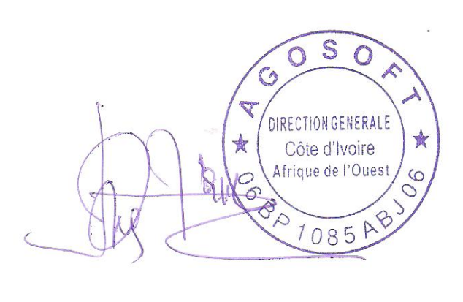

AGOSOFT
Direction Générale
Tel (225) 22524269
Fax: (225) 22524127
Mobile: (225) 08519998 / 01036575
pboua@agosoftci.com
agosoft@agosoftci.com

- Bordereau Descriptif et Quantitatif des logiciels

  - Logiciel DOKMEE CAPTURE

No | Description détaillée de l’article | Quantité | Prix Unitaire | Prix Total | Livraison
No | Description détaillée de l’article | Quantité | (En chiffes et en lettres) | Prix Total | Délai | Lieu
1. | DOKMEE CAPTURE (LICENCE) NUMERISATION DE PRODUCTION ILLIMITE
1. | Logiciel de capture Incluant les modules de gestion suivants:  Numérisation, le contrôle qualité, Extraction automatique de méta donnée et indexation automatique, le contrôle qualité d’indexation, l’exportation et le reporting, OCR moteur | 1 |  |  | 1 semaine | Abidjan
1. | Droits d’utilisation sur postes de travail
1. | Licence utilisation complète Dokmee Capture | 2 | 2 274 859 FCFA | 4 549 718 | 1 semaine | Abidjan
1. |  |  | (Deux millions deux cent soixante-quatorze mille huit cent cinquante-neuf FCFA)
TOTAL LOGICIEL DOKMEE CAPTURE |  |  |  |  | 4 549 718

  - Logiciel DOKMEE DMS

No | Description détaillée de l’article | Quantité | Prix Unitaire | Prix Total | Livraison
No | Description détaillée de l’article | Quantité | (En chiffes et en lettres) | Prix Total | Délai | Lieu
2 | DOKMEE GED DMS
2 | Incluant les modules de gestion suivants :  Création, gestion de classeurs et de dossiers, numérisation, indexation, stockage, recherche, Impression virtuelle, gestion de la messagerie. | 1 |  |  | 1 semaine | Abidjan
2 | LICENCE
2 | Client-serveur Entreprise | 1 | 3 109 236 FCFA | 3 109 236 FCFA | 1 semaine | Abidjan
2 |  |  | (Trois million cent neuf mille deux trente-six Francs CFA)
2 | Utilisateurs simultané | 10 | 511 646 FCFA | 5 116 460 FCFA | 1 semaine | Abidjan
2 |  |  | (Cinq cent onze mille six cent quarante-six Francs CFA)
2 | LICENCES DE MODULES ADD-ON
2 | Module de workflow | 1 | 2 518 875 FCFA | 2 518 875 FCFA | 1 semaine | Abidjan
2 |  |  | (Deux millions cinq cent dix-huit mille huit cent soixante-quinze Francs CFA)
TOTAL LOGICIEL DOKMEE DMS |  |  |  | 10 744 571
- Bordereau descriptif des prestations
3.1. Prestations Archivage Physique
No | Description détaillée des prestations | Quantité | Prix Unitaire  (En chiffes et en lettres) | Prix Total | Livraison
 |  |  |  |  | Délai | Lieu
2 | Prestations INVENTAIRE ET ARCHIVAGE PHYSIQUE DES DOCUMENTS  ETUDE INSTITUTIONNELLE ET CADRAGE DE LA MISSION  EVALUATION DES ARCHIVES  INVENTAIRE DES ARCHIVES  FORMATION SUR L’ARCHIVAGE PHYSIQUE DES DOCUMENTS (5 personnes maxi)  PLAN D’ACHIVAGE ET ARCHIVAGE PHYSIQUE DES DOCUMENTS | 2 jours  5 jours  30 jours  2 jours  60 jours | 350 000 FCFA  Trois cents cinquante mille FCFA  350 000 FCFA  Trois cents cinquante mille FCFA  Forfait  350 000 FCFA  Trois cents cinquante mille FCFA  Forfait | 700 000 FCFA  1 750 000 FCFA  2 150 000 FCFA  700 000 FCFA  4 300 000 FCFA | 2 jours  1 jour  1 jour  1 jour  60 jours | Abidjan  Abidjan  Abidjan  Abidjan  Abidjan
TOTAL PRESTATIONS ARCHIVAGE PHYSIQUE |  |  |  | 9 600 000

3.2 Prestations Logiciels DOKMEE CAPTURE

No | Description détaillée des prestations | Quantité | Prix Unitaire  (En chiffes et en lettres) | Prix Total | Livraison
 |  |  |  |  | Délai | Lieu
2 | Prestations DOKMEE CAPTURE  INSTALLATIONS  FORMATION AU PARAMETRAGE  PARAMETRAGE  FORMATION A L’UTILISATION  ASSISTANCE  (Forfait : 6 mois d’assistance au démarrage sur site avec mise à disposition deux consultants permanents | 1 jour  1 jour  1 jour  2 jours  6 Mois | 350 000 FCFA  (Trois cents cinquante mille FCFA)  350 000 FCFA  (Trois cent cinquante mille FCFA)  350 000 FCFA  (Trois cent cinquante mille FCFA)  350 000 FCFA  (Trois cent cinquante mille FCFA)  Forfait | 350 000 FCFA  350 000 FCFA  350 000 FCFA  700 000 FCFA  2 650 000 FCFA | 2 jours  1 jour  1 jour  1 jour  3 Mois | Abidjan  Abidjan  Abidjan  Abidjan  Abidjan
TOTAL PRESTATIONS DOKMEE CAPTURE |  |  |  | 4 400 000

3.3. Prestations Logiciels DOKMEE GED DMS

No | Description détaillée des prestations | Quantité | Prix Unitaire  (En chiffes et en lettres) | Prix Total | Livraison
 |  |  |  |  | Délai | Lieu
2 | Prestations DOKMEE GED DMS  INSTALLATIONS  FORMATION AU PARAMETRAGE  PARAMETRAGE  FORMATION SUR LA GESTION ELECTRONIQUE DES DOCUMENTS DOKMEE (5 personnes maxi)  ASSISTANCE (Forfait :  6 mois d’assistance au démarrage sur site avec mise à disposition deux consultants permanent | 1 jour  1 jour  1 jour  2 jours  6 Mois | 350 000 FCFA  (Trois cents cinquante mille FCFA)  350 000 FCFA  (Trois cents cinquante mille FCFA)  350 000 FCFA  (Trois cents cinquante mille FCFA)  350 000 FCFA  Sept cent mille FCFA  Forfait | 350 000 FCFA  350 000 FCFA  350 000 FCFA  700 000 FCFA  2 650 000 FCFA | 1 jour  1 jour  1 jour  2 jours  2 Mois | Abidjan  Abidjan  Abidjan  Abidjan  Abidjan
TOTAL PRESTATIONS DOKMEE GED DMS |  |  |  | 4 400 000

4.3. Matériel pour la GED
No | Description détaillée de l’article | Quantité | Prix Unitaire  (En chiffes et en lettres) | Prix Total | Livraison
 |  |  |  |  | Délai | Lieu
2 | Ordinateur  ORDINATEUR COMPLET DE BUREAU  HP Core i3, 8 Go RAM,  Licence Windows 10  Licence Anti-virus Kaspersky  Scanner de Production  PANASONIC KV S-5076H  100 ppm  200/300 dpi  Chargeur automatique 300 feuilles  Nettoyage automatique des vitres  FUJITSU  Fi 7260  60 ppm  200 dpi  Chargeur Automatique 100 feuilles | 2  1  1 | 430 000 FCFA  Quatre cent trente mille FCFA  3 500 000 FCFA  Trois million cinq cent mille FCFA  1 502 412 FCFA  Un million cinq cent deux milles quatre cent douze FCFA | 860 000 FCFA  3 500 000 FCFA  1 502 412 FCFA | 2 jours  1 jour  1 jour | Abidjan  Abidjan  Abidjan
TOTAL MATERIEL |  |  |  | 5 862 412

- Récapitulatif des logiciels, des prestations et matériels

Eléments | Montant HT
Logiciel DOKMEE CAPTURE | 4 549 718 (Quatre million cinq cent quarante-neuf mille sept cent dix-huit FCFA)
Logiciel DOKMEE GED DMS | 10 744 571 (Dix million sept cent quarante-quatre mille cinq cent soixante-onze FCFA)
Montant total Logiciel | 15 294 289 (Quinze million deux cent quatre-vingt-quatorze mille deux cent quatre-vingt- neuf FCFA)
4.1 Récapitulatif des logiciels

4.2. Récapitulatif des prestations
Eléments | Montant HT
Prestations ARCHIVAGE PHYSIQUE | 9 600 000 (Neuf million six cent mille FCFA)
Prestations DOKMEE CAPTURE | 4 400 000 (Quatre million quatre cent mille FCFA)
Prestations DOKMEE DMS | 4 400 000 (Quatre million quatre cent mille FCFA)
Montant total HT | 18 400 000 (Dix-huit quatre cent mille FCFA)

4.3. Récapitulatif du matériel
Eléments | Montant HT
ORDINATEUR COMPLET DE BUREAU | 860 000 (Huit cent soixante mille FCFA)
SCANNER DE PRODUCTION | 5 002 412 (cinq million deux mille quatre cent douze FCFA)
Montant total HT | 5 862 412 (Cinq million huit cent soixante-deux mille quatre cent douze FCFA)

RECAPITULATIF DES MONTANTS

Eléments | Montant HT
- Total licence logiciel DOKMEE  - Total Prestations (Prestation Archivage physique + Prestation sur les Logiciels )  - Total Matériel | 15 294 289  18 400 000  5 862 412
TOTAL PROJET HT | 39 556 701

NB :
Conditions :
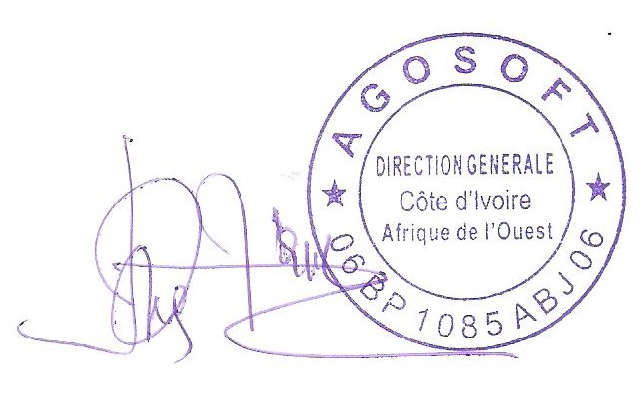

Logiciel : (100% du montant après la livraison.
Prestations : (100% après exécution de la tâche objet de la facture)
Les prestations se déroulent à Abidjan

